Configuração da Servo Gun

1. Calibração da Gun
MENU
Utilities
TYPE
Gun Setup
Pressionar F4 (Restart)
YES (Enter)
Ok
O item 1 e 2 deverão estar “INCOMP” e o cursor não se movimenta;

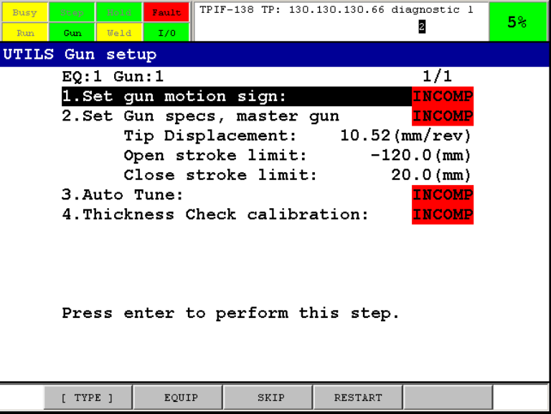

No item 1, “Set gun motion sign”: pressionar ENTER.
(nessa tela define-se o sentido da GUN)
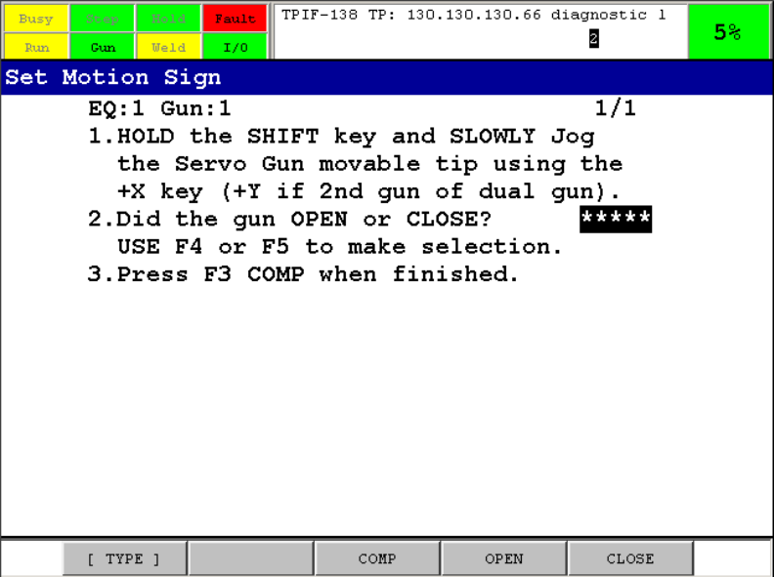

Selecionar grupo da GUN. (G1, G2, etc)

Pressionar “SHIFT” e “ X+” e verificar se a GUN está fechando ou abrindo;
(não pressionar nenhuma outra tecla que não seja o “X+”, caso pressionar sair da tela e entrar novamente)
Se a GUN estiver abrindo, pressionar “F4”; se estiver fechando, pressionar “F5”;
(não é necessário estar totalmente aberta ou fechada)

Feito isso, pressionar “F3” (comp)

Feito isso, Masterize a Gun;

No item 2, “Set Gun specs, master gun”: pressionar ENTER;
(Determina-se o tamanho do eletrodo, o limite aberto e fechado)
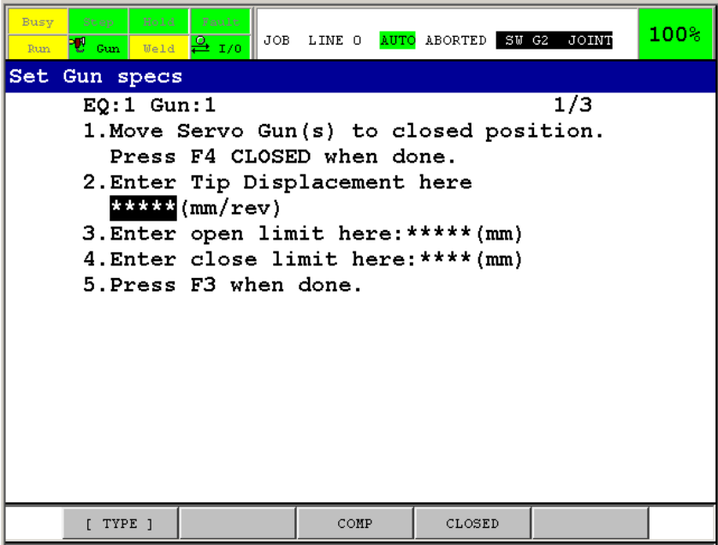

1..Fechar a Gun até o ponto zero;

Pressione “F4” (CLOSED);

2..Digite a medida do eletrodo;

3..Digite o limite de abertura; (vide plaqueta no motor)

4..Digite o limite de fechamento; (vide plaqueta no motor)

5.. Pressione “F3” (COMP), e confirme “YES”.

De um “Ciclo Power”.

No item 3, pressionar “SHIFT” e “F3” (EXEC);

Ao concluir o “Auto Tune”, executar a rotina “TW_SETG1”.

